РГИС «Аттестация педагогических работников организаций, осуществляющих образовательную деятельность и находящихся в ведении Иркутской области, педагогических работников муниципальных и частных организаций, осуществляющих образовательную деятельность»

РУКОВОДСТВО АДМИНИСТРАТОРА

На 20 листах
Содержание

Перечень терминов и сокращений 3
1 Авторизация в Системе 4
1.1 Авторизация для администратора Системы 4
1.2 Переход в «Панель управления» 4
2 Работа с организациями 6
2.1 Создание организации 6
2.2 Поиск организации 7
2.3 Редактирование данных организации 8
2.4 Удаление организации 9
3 Работа с пользователями 10
3.1 Создание пользователя 10
3.2 Поиск пользователя 11
3.3 Просмотр и редактирование карточки пользователя 12
3.4 Закрепление пользователя за организацией 13
3.5 Назначение пароля пользователю 14
3.6 Назначение ролей пользователю 15
3.7 Удаление пользователя 16
4 Работа с ролями и правами доступа 18
4.1 Создание роли 18
4.2 Настройка прав доступа к страницам 19

Перечень терминов и сокращений
Таблица 1 – Основные понятия термины и определения
Термин, сокращение | Определение
Подсистема «Аттестация педагогических работников», Подсистема | Подсистема «Аттестация педагогических работников образовательных организаций, находящихся в ведении Республики Алтай, муниципальных и частных организаций» на базе АИС «Очередь в дошкольные образовательные организации Республики Алтай»
ПО | Программное обеспечение
Педагог | Педагогический работник
АК | Аттестационная комиссия

Авторизация в Системе

Авторизация для администратора Системы
Для входа в подсистему как администратор Системы через внутреннюю авторизацию необходимо в полях «Экранное имя» и «Пароль» указать соответственно логин и пароль администратора Системы и нажать кнопку «Войти» (Error: Reference source not found). Можно установить галочку в разделе «Запомнить меня».
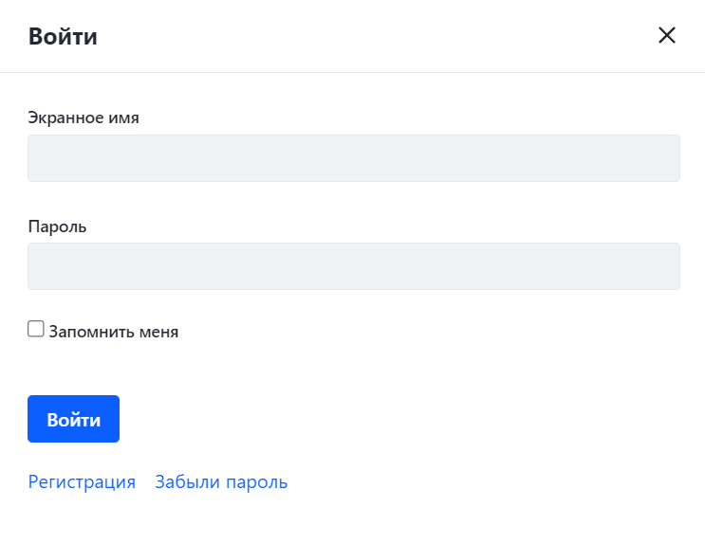
Рисунок 1.1 - Вход в систему

В случае верного ввода пары Логин / Пароль, произойдет авторизация под именем администратора, имеющего полный доступ к настройкам Системы.

Переход в «Панель управления»
В разделе «Панель управления» осуществляется администрирование системы, в частности администратор системы здесь может создавать новые организации, добавлять/отключать пользователей.
Для перехода в «Панель управления» необходимо в правом верхнем углу экрана нажать на точки ( Рисунок 1.).

Рисунок 1.2 – Переход в панель управления

Затем перейти во вкладку «Панель управления» (Рисунок 1.3).
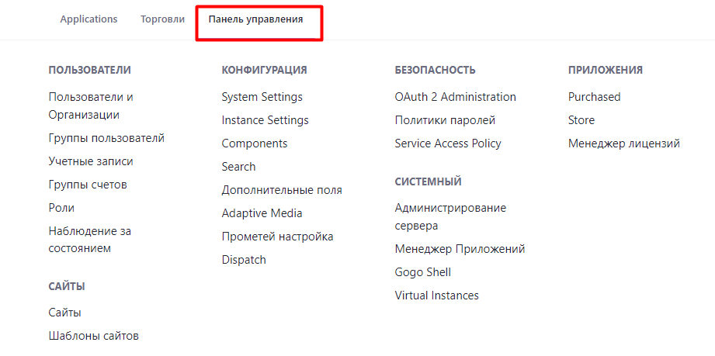
Рисунок 1.3 – Переход в панель управления

Работа с организациями

Создание организации
Для создания новой организации необходимо выполнить следующие действия:
- Осуществить переход в «Панель управления».
- Перейти в раздел «Пользователи и Организации» ( Рисунок 2.1).
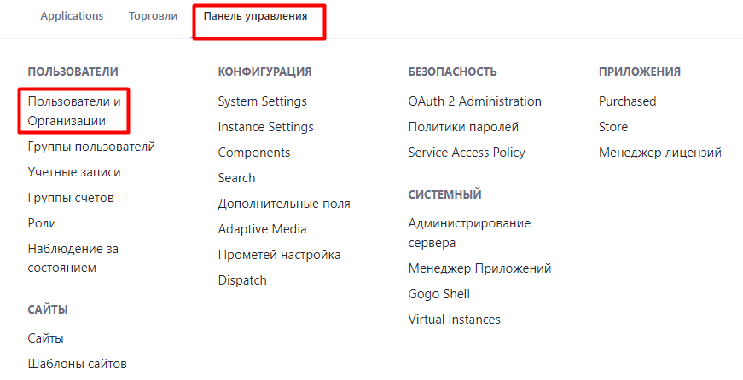
Рисунок 2.1 – Пользователи и организации

В открывшемся окне переходим во вкладку «Организации», нажимаем на кнопку «+» (Рисунок 2.2).
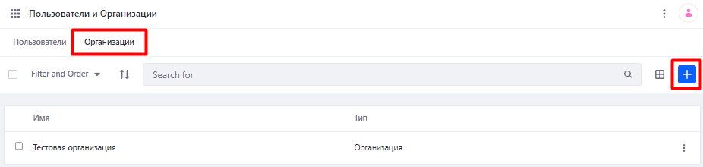Рисунок 2.2 – Создание новой организации

Откроется окно создания новой организации. Необходимо заполнить «Имя» – наименование организации (Рисунок 2.3), и если организация имеет родительскую (головную) организацию, то ее необходимо выбрать из списка имеющихся (Рисунок 2.4).
После заполнения информации необходимо нажать на кнопку «Сохранить» внизу страницы.
В результате выполненных действий будет создана новая организация. В окне просмотра всех организаций, зарегистрированных в Системе, появится запись о созданной организации.
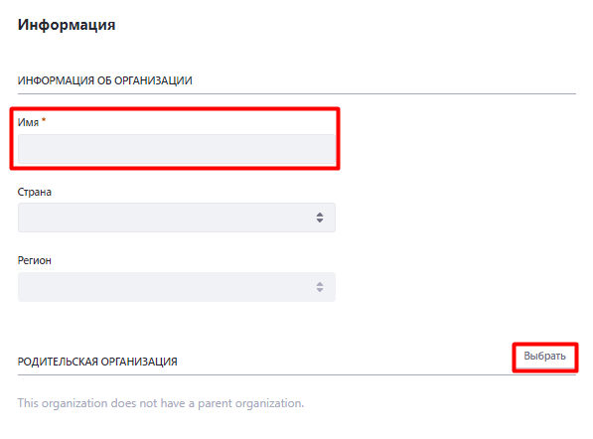
Рисунок 2.3 – Ввод данных подразделения

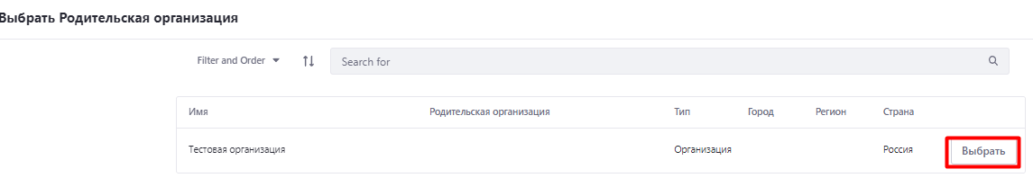
Рисунок 2.4 – Выбор родительской организации

Поиск организации
На вкладке «Организации» в разделе «Пользователи и Организации» представлена таблица с перечнем заведенных в Системе организаций. Таблица содержит следующие поля:
- Имя;
- Тип.
В случае если в таблице с перечнем организаций содержится большое количество записей, что усложняет визуальный поиск необходимой организации, следует воспользоваться поиском.
Для поиска необходимо в поле поиска, расположенном над таблицей, ввести наименование организации, по которой будет осуществляться поиск или часть наименования организации и нажать «Enter».
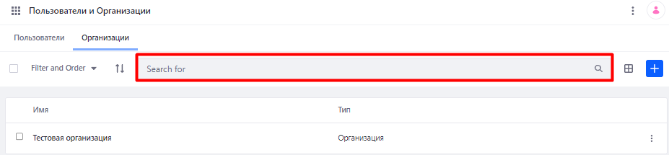
Рисунок 2.4 – Поиск организации

Редактирование данных организации
Если в Системе создана организация, ее данные можно изменить, либо внести идентификационные данные, для этого необходимо выполнить следующие действия:
- Напротив, выбранной организации нажать три точки и выбрать «Изменить». ( Рисунок 2.5),
- Откроется окно редактирования организации (Рисунок 2.7),;
- Внести изменения;
- По завершении редактирования необходимо нажать «Сохранить» для сохранения данных, либо «Отмена» для возврата к списку организаций без сохранения.
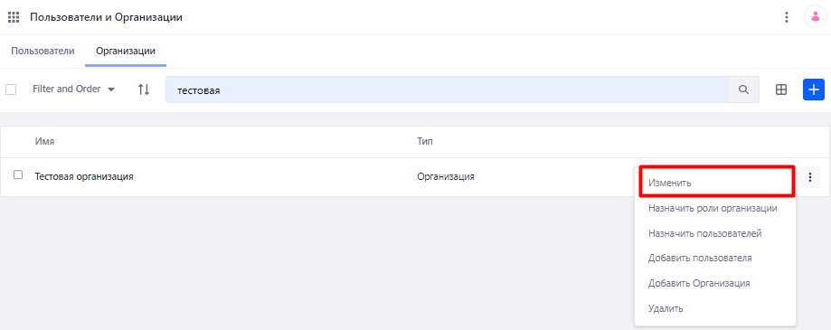
Рисунок 2.5 – Редактирование данных организации

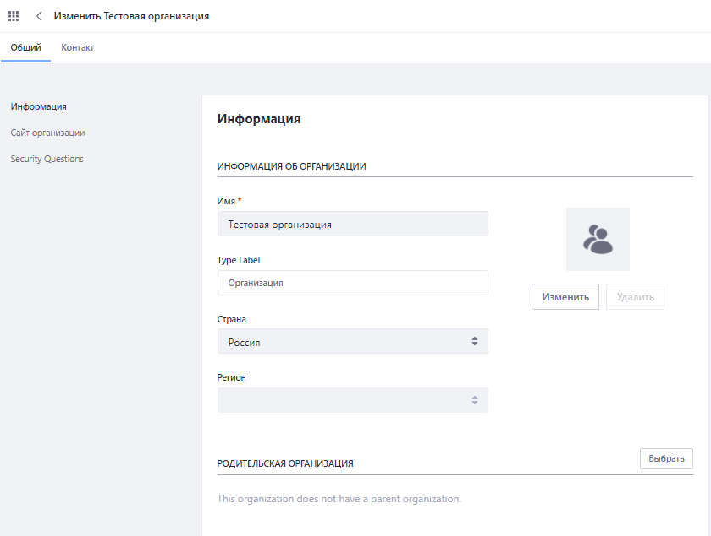
Рисунок 2.6 – Режим редактирования данных организации

Удаление организации
Напротив, выбранной организации нажать три точки и выбрать «Удалить» (Рисунок 2.8).
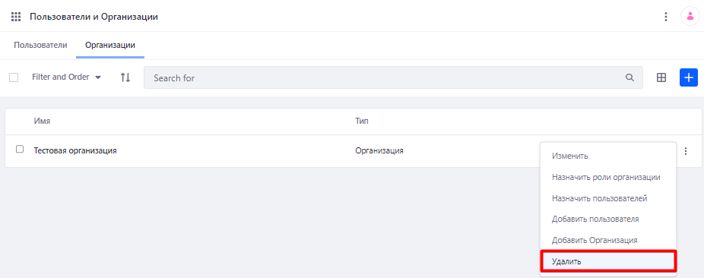
Рисунок 2.7 – Удаление организации

Работа с пользователями

Создание пользователя
Для создания нового пользователя необходимо выполнить следующие действия:
- Осуществить переход в «Панель управления».
- Перейти в раздел «Пользователи и Организации» (Рисунок 3.1).
Рисунок 3.8 – Пользователи и организации

В открывшемся окне переходим во вкладку «Пользователи», нажимаем на кнопку «+» (Рисунок 3.2).
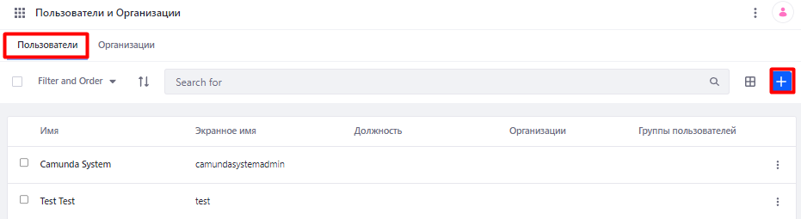Рисунок 3.9 – Создание нового пользователя

Откроется окно создания нового пользователя (Рисунок 3.3), где необходимо заполнить обязательные поля:
- Экранное имя – будущий логин пользователя, для авторизации в программе, вводится на транслите, возможно использование цифр;
- Адрес e-mail;
- Имя – имя пользователя;
- Фамилия – фамилия пользователя.
Необязательными к заполнению являются поля:
- Отчество;
- Суффикс;
- День рождения;
- Пол;
- Должность.
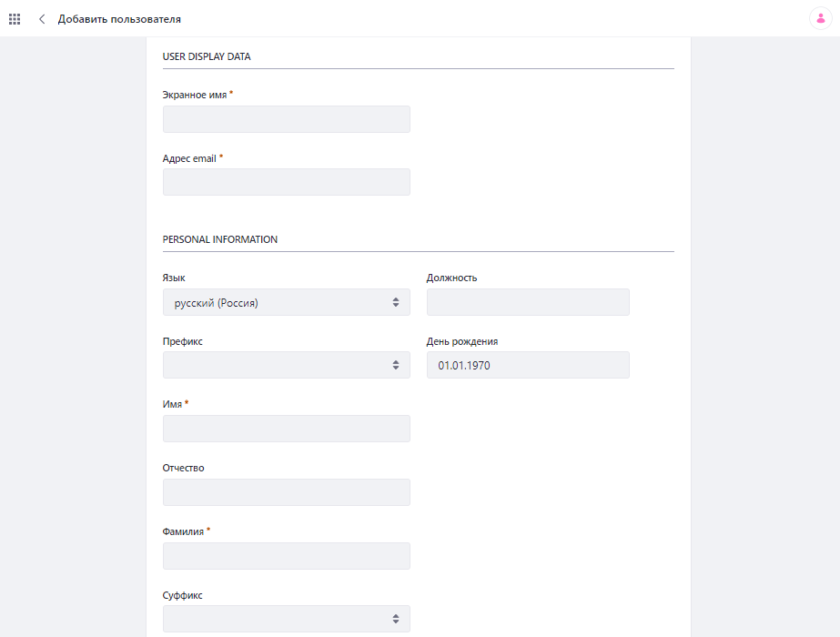
Рисунок 3.3 – Окно создания нового пользователя

По завершении ввода необходимо нажать на кнопку «Сохранить» внизу страницы.

Поиск пользователя
На вкладке «Пользователи» в разделе «Пользователи и Организации» представлена таблица с перечнем заведенных в Системе пользователей (Рисунок 3.4).
Таблица содержит следующие поля:
- Имя;
- Экранное имя - логин;
- Должность;
- Организации;
- Группы пользователей.
В случае если в таблице с перечнем пользователей содержится большое количество записей, что усложняет визуальный поиск пользователя, следует воспользоваться поиском.
Для поиска необходимо в поле поиска, расположенном над таблицей, ввести реквизиты пользователя и нажать «Enter».
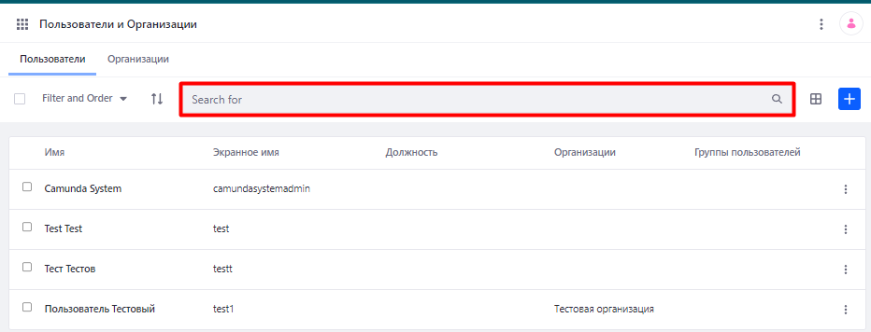
Рисунок 3.4 – Поиск пользователей

Просмотр и редактирование карточки пользователя
Для того чтобы просмотреть карточку пользователя и произвести редактирование данных необходимо напротив нужного пользователя нажать три точки - «Изменить» (Рисунок 3.5).
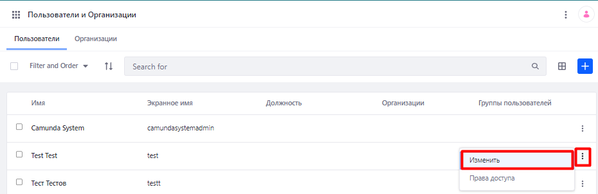
Рисунок 3.5 – Редактирование пользователя

Откроется окно редактирования, где, перемещаясь по меню (Рисунок 3.6), которое расположено в левой части экрана, можно просмотреть данные о пользователе и в случае необходимости отредактировать их.
По завершении редактирования необходимо нажать «Сохранить» для сохранения данных, либо «Отмена» для возврата к списку пользователей без сохранения.
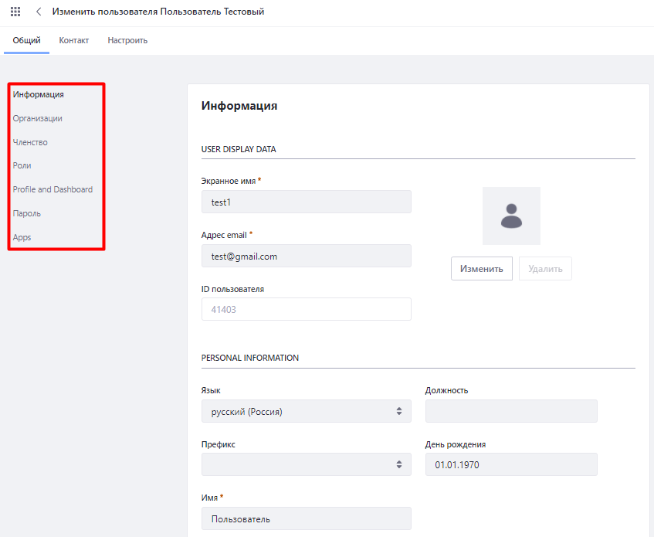
Рисунок 3.6 – Карточка пользователя

Закрепление пользователя за организацией
Для того, чтобы закрепить пользователя за организацией, в которой он осуществляет свою деятельность, необходимо перейти в карточку пользователя и перейти в раздел «Организации». После чего нажать на кнопку «Выбрать» (Рисунок 3.7).
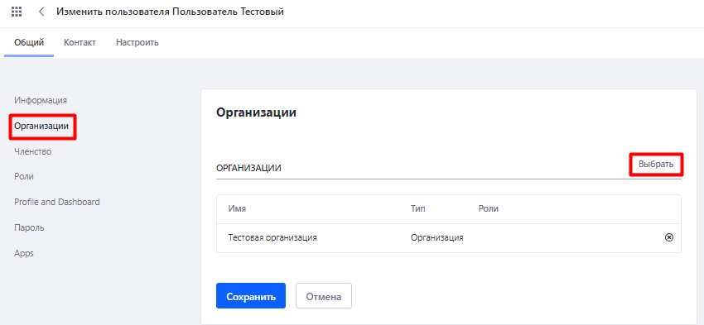
Рисунок 3.7 – Закрепление пользователя за организацией

На экране отобразится окно выбора организации, из перечня организаций, заведенных в системе (Рисунок 3.8). При необходимости поиска нужной организации, можно воспользоваться контекстным поиском. Необходимо нажать «Выбрать» напротив нужной организации.
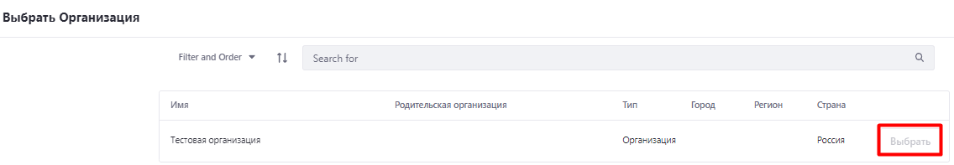
Рисунок 3.8 – Окно выбора организации

По завершении операции нужно нажать «Сохранить».

Назначение пароля пользователю
Для того, чтобы назначить пользователю пароль, необходимо перейти в карточку пользователя и перейти в раздел «Пароль». После чего ввести новый пароль и нажать на кнопку «Сохранить» (Рисунок 3.9).
Если поставить галочку «Требуется обнуление пароля», то при первом входе в систему созданного пользователя ему будет предложено ввести новый пароль, если чек-бок не будет активирован, то сотрудник будет заходить в систему с назначенным паролем.
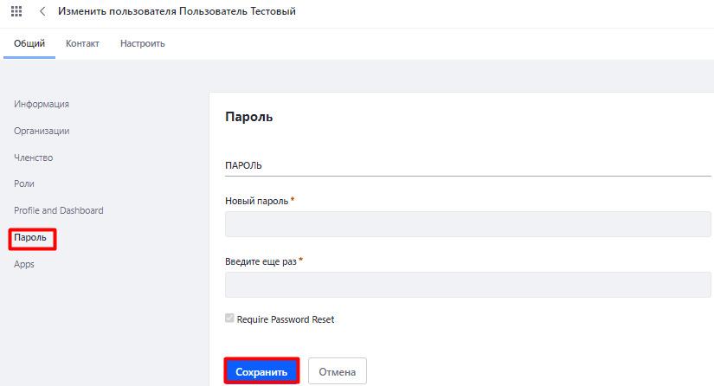
Рисунок 3.9 – Окно назначения пароля пользователю

Назначение ролей пользователю
Для того, чтобы назначить пользователю роли, необходимо перейти в карточку пользователя и перейти в раздел «Роли». После чего нажать на кнопку «Выбрать» (Рисунок 3.10).
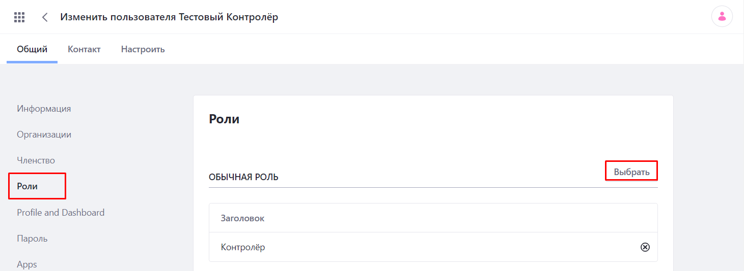
Рисунок 3.10 – Назначение роли пользователю

В открывшемся окне необходимо выбрать требуемую роль для пользователя и нажать на кнопку «Выбрать» в правом столбце (Рисунок 3.11).
Пользователь может быть наделен несколькими ролями.
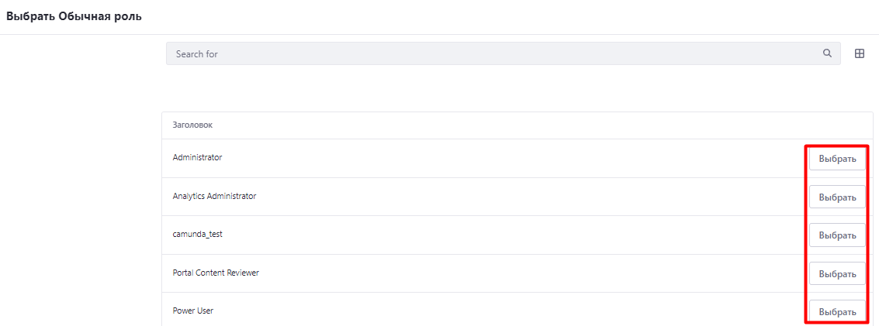
Рисунок 3.101 – Окно выбора роли

Удаление пользователя
Для того, чтобы удалить пользователя, необходимо сначала его отключить. Для этого необходимо напротив выбранного пользователя нажать на три точки - «Отключить» (Рисунок 3.13).
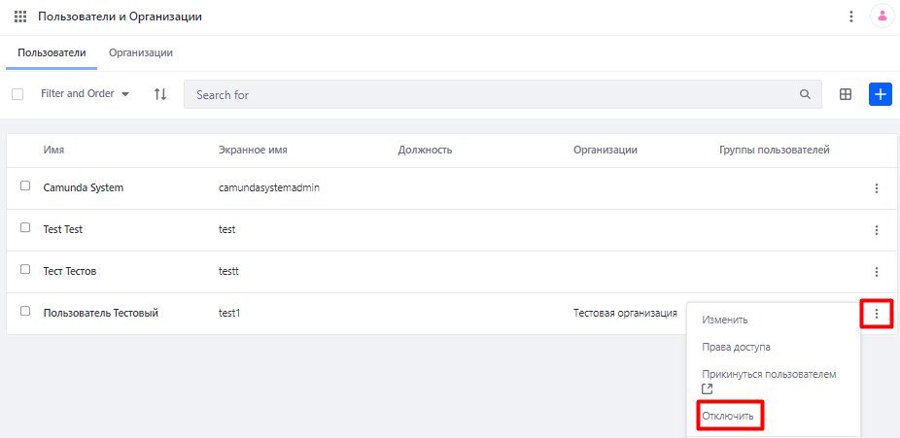
Рисунок 3.12 – Отключение пользователя

После этого необходимо подтвердить действие. Далее в левом углу необходимо нажать на «Filter and Order» и выбрать фильтр «Неактивный» (Рисунок 3.13). После этого в таблице пользователей отобразятся все «Неактивные» пользователи.
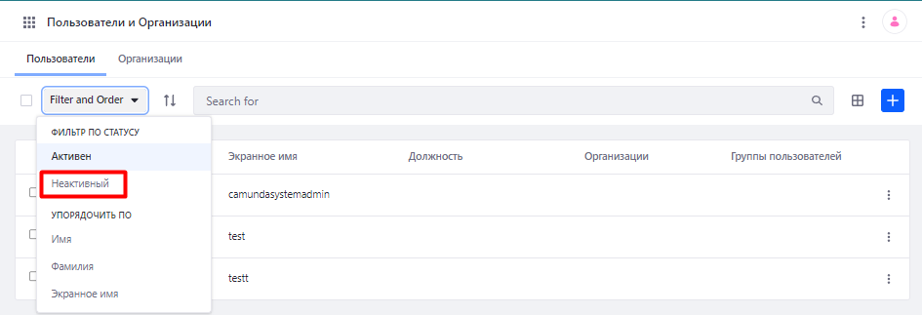
Рисунок 3.13 – Переход к просмотру неактивных пользователей

Теперь необходимо напротив выбранного пользователя нажать на три точки - «Удалить» (Рисунок 3.14). Подтвердите операцию и после этого пользователь будет удален из Системы.
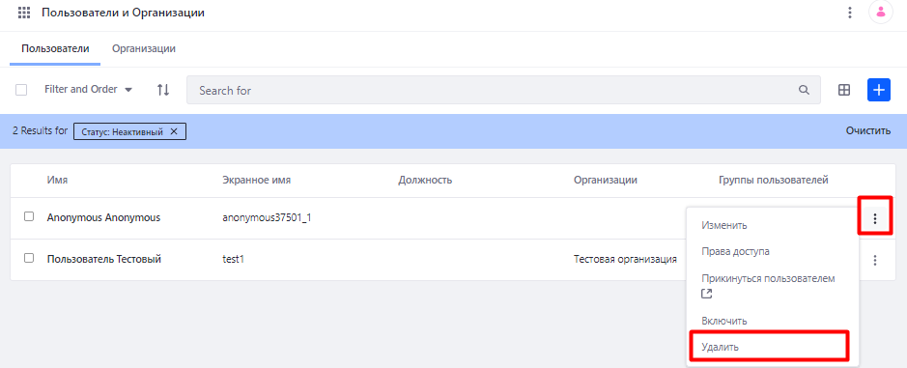
Рисунок 3.14 – Удалить пользователя

Работа с ролями и правами доступа

Создание роли
Для создания роли необходимо перейти в «Панель управления», затем в раздел «Роли» ( Рисунок 4.11)
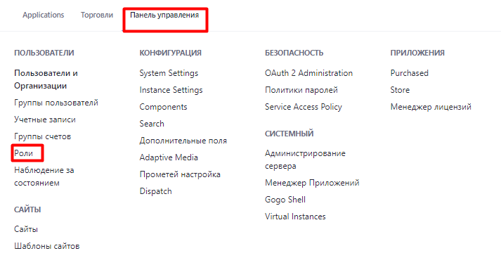
Рисунок 4.11 – Переход в раздел «Роли»

В открывшемся окне нужно нажать на кнопку «+» «Добавить» ( Рисунок 4.12).
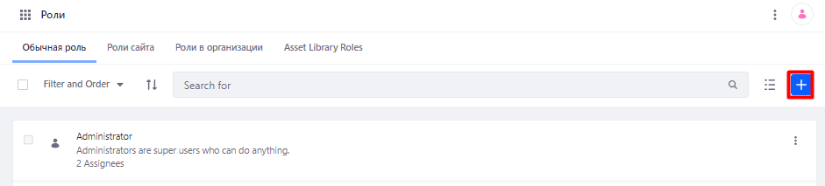
Рисунок 4.12 – Создание новой роли

Откроется форма создания новой роли, где необходимо заполнить её заголовок (Рисунок 4.3). По завершении ввода необходимо нажать «Сохранить.
После этого созданной роли можно настроить права доступа, а также её можно назначать пользователю.
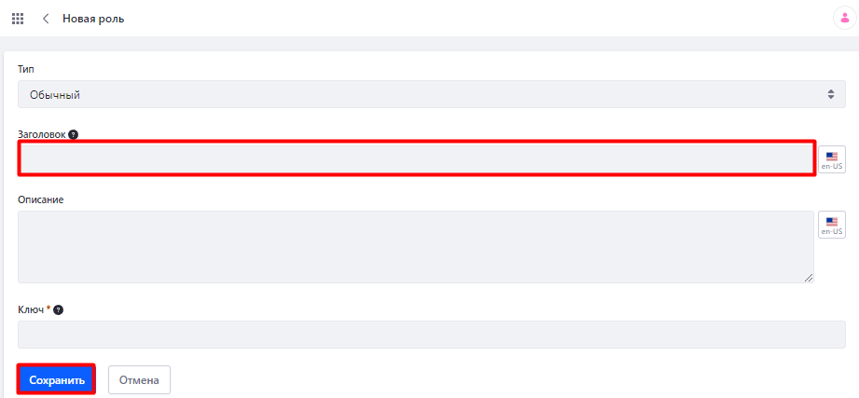
Рисунок 4.13 – Создание новой роли

Настройка прав доступа к страницам
Необходимо перейти в настройку страниц сайта. Для этого необходимо нажать на кнопку, выделенную на рисунке 4.4, затем нажать на «Page Tree» (Рисунок 4.5).
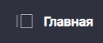
Рисунок 4.14 – Настройка прав доступа

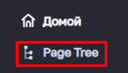
Рисунок 4.5 – Настройка прав доступа

В открывшемся меню необходимо нажать на «Go to Pages Administration» (Рисунок 4.6).
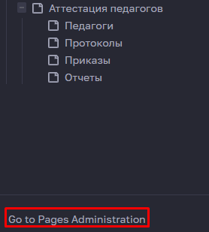
Рисунок 4.6 – Меню сайта

В открывшемся окне, напротив выбранной страницы необходимо нажать на три точки – «Права доступа» (Рисунок 4.7).
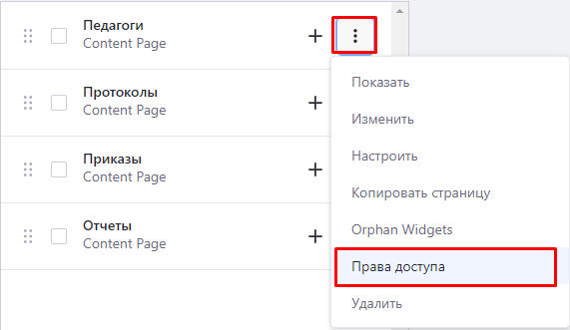
Рисунок 4.7 – Настройка прав доступа

В открывшемся окне выставить необходимые настройки прав доступа к странице для ролей, после чего нажать на кнопку «Сохранить» (Рисунок 4.8).
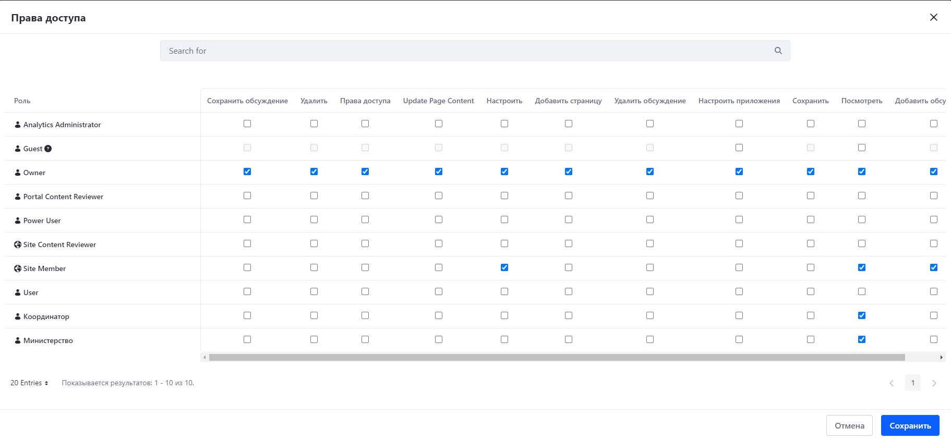
Рисунок 4.8 – Настройка прав доступа

